Отчет по лабораторной работе №8

Модель конкуренции двух фирм

Дмитрий Сергеевич Шестаков

Содержание

# 1 Цель работы

Реализовать на языках программирования Julia и Openmodelica модель конкуренции двух фирм. Улучшить навыки использования пакета DifferentialEquations.

# 2 Задание

**Случай 1**. Рассмотрим две фирмы, производящие взаимозаменяемые товары одинакового качества и находящиеся в одной рыночной нише. Считаем, что в рамках нашей модели конкурентная борьба ведётся только рыночными методами. То есть, конкуренты могут влиять на противника путем изменения параметров своего производства: себестоимость, время цикла, но не могут прямо вмешиваться в ситуацию на рынке («назначать» цену или влиять на потребителей каким-либо иным способом.) Будем считать, что постоянные издержки пренебрежимо малы, и в модели учитывать не будем. В этом случае динамика изменения объемов продаж фирмы 1 и фирмы 2 описывается следующей системой уравнений:

$$\frac{dM_{1}}{dθ}=M_{1}−\frac{b}{c_{1}}M_{1}M_{2}−\frac{a_{1}}{c_{1}}M_{1}^{2}$$

$$\frac{dM_{2}}{dθ}=\frac{c_{1}}{c_{2}}M_{2}−\frac{b}{c_{1}}M_{1}M_{2}−\frac{a_{2}}{c_{1}}M_{2}^{2}$$

**Случай 2**. Рассмотрим модель, когда, помимо экономического фактора влияния (изменение себестоимости, производственного цикла, использование кредита и т.п.), используются еще и социально-психологические факторы – формирование общественного предпочтения одного товара другому, не зависимо от их качества и цены. В этом случае взаимодействие двух фирм будет зависеть друг от друга, соответственно коэффициент перед M1M2 будет отличаться. Пусть в рамках рассматриваемой модели динамика изменения объемов продаж фирмы 1 и фирмы 2 описывается следующей системой уравнений:

$$\frac{dM_{1}}{dθ}=M_{1}−\left(\frac{b}{c_{1}}+0,0007\right)M_{1}M_{2}−\frac{a_{1}}{c_{1}}M_{1}^{2}$$

$$\frac{dM_{2}}{dθ}=\frac{c_{1}}{c_{2}}M_{2}−\frac{b}{c_{1}}M_{1}M_{2}−\frac{a_{2}}{c_{1}}M_{2}^{2}$$

Для обоих случаев рассмотрим задачу со следующими начальными условиями и параметрами [1]:

$$M_{0}^{1}=4.4,M_{0}^{2}=4$$

$$p_{cr}=10.5,N=28,q=1$$

$$τ_{1}=16,τ_{2}=25$$

$$p_{1}=7.2,p_{2}=5.1$$

# 3 Теоретическое введение

Случай 1 Рассмотрим две фирмы, производящие взаимозаменяемые товары одинакового качества и находящиеся в одной рыночной нише. Последнее означает, что у потребителей в этой нише нет априорных предпочтений, и они приобретут тот или иной товар, не обращая внимания на знак фирмы. В этом случае, на рынке устанавливается единая цена, которая определяется балансом суммарного предложения и спроса. Иными словами, в рамках нашей модели конкурентная борьба ведётся только рыночными методами. То есть, конкуренты могут влиять на противника путем изменения параметров своего производства: себестоимость, время цикла, но не могут прямо вмешиваться в ситуацию на рынке («назначать» цену или влиять на потребителей каким- либо иным способом.) Уравнения динамики оборотных средств запишем в виде:

$$\frac{dM_{1}}{dt}=−\frac{M_{1}}{τ_{1}}+N_{1}q\left(1−\frac{p}{p_{cr}}\right)p−κ_{1}$$

$$\frac{dM_{2}}{dt}=−\frac{M_{2}}{τ_{2}}+N_{2}q\left(1−\frac{p}{p_{cr}}\right)p−κ_{2}$$

где

* $M_{i}$- оборотные средства $i$-го предприятия
* $τ_{i}$- длительность производственного цикла $i$-го предприятия
* $p$- рыночная цены товара
* $κ_{i}$- постоянные издержки $i$-го предприятия, которые не зависят от количества выпускаемой продукции
* $p_{cr}$- критическая стоимость продукта
* $N_{i}$- число потребителей, приобретших товар $i$-го предприятия

Учтем, что товарный баланс устанавливается быстро, то есть, произведенный каждой фирмой товар не накапливается, а реализуется по цене $p$. Тогда

$$\frac{M_{1}}{τ_{1}{\tilde{p}}_{1}}=N_{1}q\left(1−\frac{p}{p_{cr}}\right)$$

$$\frac{M_{2}}{τ_{2}{\tilde{p}}_{2}}=N_{2}q\left(1−\frac{p}{p_{cr}}\right)$$

где ${\tilde{p}}_{1}$ и ${\tilde{p}}_{2}$- себестоимости товаров в первой и второй фирме

С учетом предыдущего, перепишем последнее в виде:

$$\frac{dM_{1}}{dt}=−\frac{M_{1}}{τ_{1}}\left(1−\frac{p}{{\tilde{p}}_{1}}\right)−κ_{1}$$

$$\frac{dM_{2}}{dt}=−\frac{M_{2}}{τ_{2}}\left(1−\frac{p}{{\tilde{p}}_{2}}\right)−κ_{2}$$

Уравнение для цены:

$$\frac{dp}{dt}=−γ\left(\frac{M_{1}}{τ_{1}{\tilde{p}}_{1}}+\frac{M_{2}}{τ_{2}{\tilde{p}}_{2}}−Nq\left(1−\frac{p}{p_{cr}}\right)\right)$$

Считая, что ценовое равновесие устанавливается быстро, получим:

$$p=p_{cr}\left(1−\frac{1}{Nq}\left(\frac{M_{1}}{τ_{1}{\tilde{p}}_{1}}+\frac{M_{2}}{τ_{2}{\tilde{p}}_{2}}\right)\right)$$

Подствавив, имеем [2]:

$$\frac{dM_{1}}{dt}=c_{1}M_{1}−bM_{1}M_{2}−a_{1}M_{1}^{2}−κ_{1}$$

$$\frac{dM_{2}}{dt}=c_{2}M_{2}−bM_{1}M_{2}−a_{2}M_{2}^{2}−κ_{2}$$

# 4 Выполнение лабораторной работы

1. На первом этапе имплементировали модель, используя язык программирования Julia. Получили следующий код:

using Plots  
using DifferentialEquations  
  
M1 = 4.4  
M2 = 4  
p_cr = 10.5  
N = 28  
q = 1  
tau1 = 16  
tau2 = 25  
p1 = 7.2  
p2 = 5.1  
  
a1 = p_cr/((tau1^2) * (p1^2) * N *q)  
a2 = p_cr/((tau2^2) * (p2^2) * N *q)  
b = p_cr/((tau1^2) * (p1^2) * (tau2^2) * (p2^2) * N *q)  
c1 = (p_cr-p1)/(tau1 * p1)  
c2 = (p_cr - p2)/(tau2 * p2)  
  
function ode_fn_1(du, u, p, t)  
 x,y = u   
 du[1] = x - (b/c1)*x*y - (a1/c1)*(x^2)  
 du[2] = (c2/c1)*y - (b/c1)*x*y - (a2/c1)*(y^2)  
end  
  
init_val = [M1, M2]  
  
t_begin = 0  
t_end = 30  
tspan = (t_begin, t_end)  
  
prob = ODEProblem(ode_fn_1, init_val, tspan)  
sol = solve(prob, Tsit5(), reltol=1e-16, abstol=1e-16)  
  
x_sol = [u[1] for u in sol.u]  
y_sol = [u[2] for u in sol.u]  
  
plot(sol.t * c1, x_sol,   
 linewidth = 2,  
 title = "Изменение оборотных средств фирм",  
 label = "M1",  
 legend = true)  
  
plot!(sol.t * c1, y_sol,   
 linewidth = 2,  
 title = "Изменение оборотных средств фирм",  
 label = "M2",  
 legend = true)  
  
function ode_fn_2(du, u, p, t)  
 x,y = u   
 du[1] = x - (b/c1 + 0.0007)*x*y - (a1/c1)*(x^2)  
 du[2] = (c2/c1)*y - (b/c1)*x*y - (a2/c1)*(y^2)  
end  
  
init_val = [M1, M2]  
  
t_begin = 0  
t_end = 30  
tspan = (t_begin, t_end)  
  
prob1 = ODEProblem(ode_fn_2, init_val, tspan)  
sol1 = solve(prob1, Tsit5(), reltol=1e-16, abstol=1e-16)  
  
x_sol_1 = [u[1] for u in sol1.u]  
y_sol_1 = [u[2] for u in sol1.u]  
  
plot(sol1.t * c1, x_sol_1,   
 linewidth = 2,  
 title = "Изменение оборотных средств фирм",  
 label = "M1",  
 legend = true)  
  
plot!(sol1.t * c1, y_sol_1,   
 linewidth = 2,  
 title = "Изменение оборотных средств фирм",  
 label = "M2",  
 legend = true)

В результате работы программы получили следующие результаты

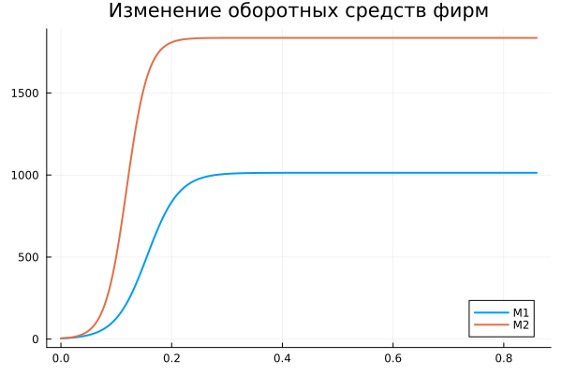

Графики изменения оборотных средств в первом случае №1(Julia)

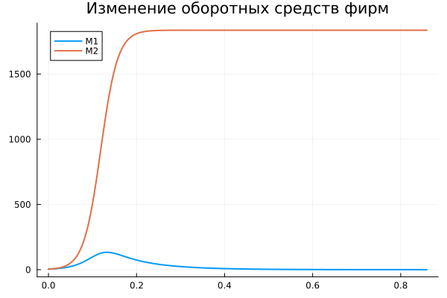

Графики изменения оборотных средств в первом случае №2(Julia)

1. На втором этапе смоделировали задачу в среде моделирования Openmodelica. Получили следующий код:

model Concurrency  
 Real m1, m2, t;  
initial equation  
 t = 0;  
 m1 = 4.4;  
 m2 = 4;  
equation  
 der(t) = 1;  
 der(m1) = m1 - ((10.5*16*7.2)/((3.3)*16*16*7.2*7.2*25*25*5.1*5.1*28))*m1*m2 - ((10.5*16*7.2)/(3.3*16*16*7.2*7.2*28))*m1*m1;  
 der(m2) = ((5.4*16*7.2)/(3.3*25*5.1))*m2 - ((10.5*16*7.2)/((3.3)*16*16*7.2*7.2*25*25*5.1*5.1*28))*m1*m2 - ((10.5*16*7.2)/(3.3*25*25*5.1*5.1*28))*m2*m2;  
end Concurrency;

model Concurrency  
 Real m1, m2, t;  
initial equation  
 t = 0;  
 m1 = 4.4;  
 m2 = 4;  
equation  
 der(t) = 1;  
 der(m1) = m1 - ((10.5*16*7.2)/((3.3)*16*16*7.2*7.2*25*25*5.1*5.1*28) + 0.0007)*m1*m2 - ((10.5*16*7.2)/(3.3*16*16*7.2*7.2*28))*m1*m1;  
 der(m2) = ((5.4*16*7.2)/(3.3*25*5.1))*m2 - ((10.5*16*7.2)/((3.3)*16*16*7.2*7.2*25*25*5.1*5.1*28))*m1*m2 - ((10.5*16*7.2)/(3.3*25*25*5.1*5.1*28))*m2*m2;  
end Concurrency;

В результате работы программы получили следующие результаты

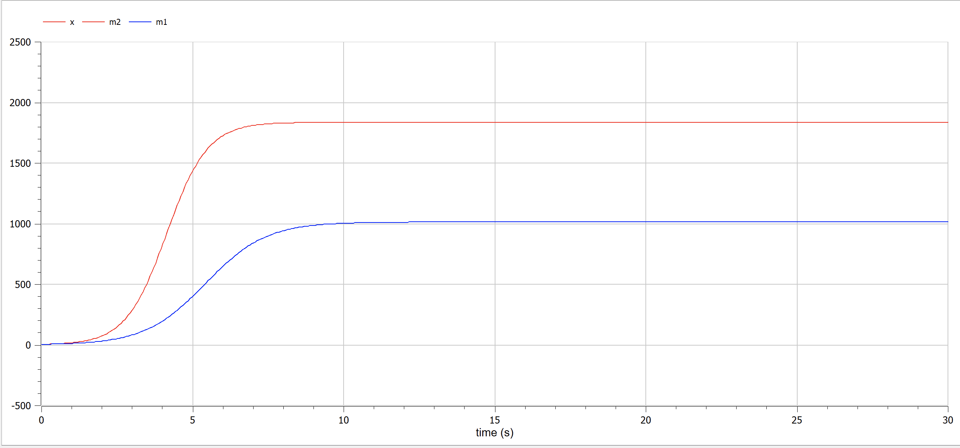

Графики изменения оборотных средств в первом случае №1(OM)

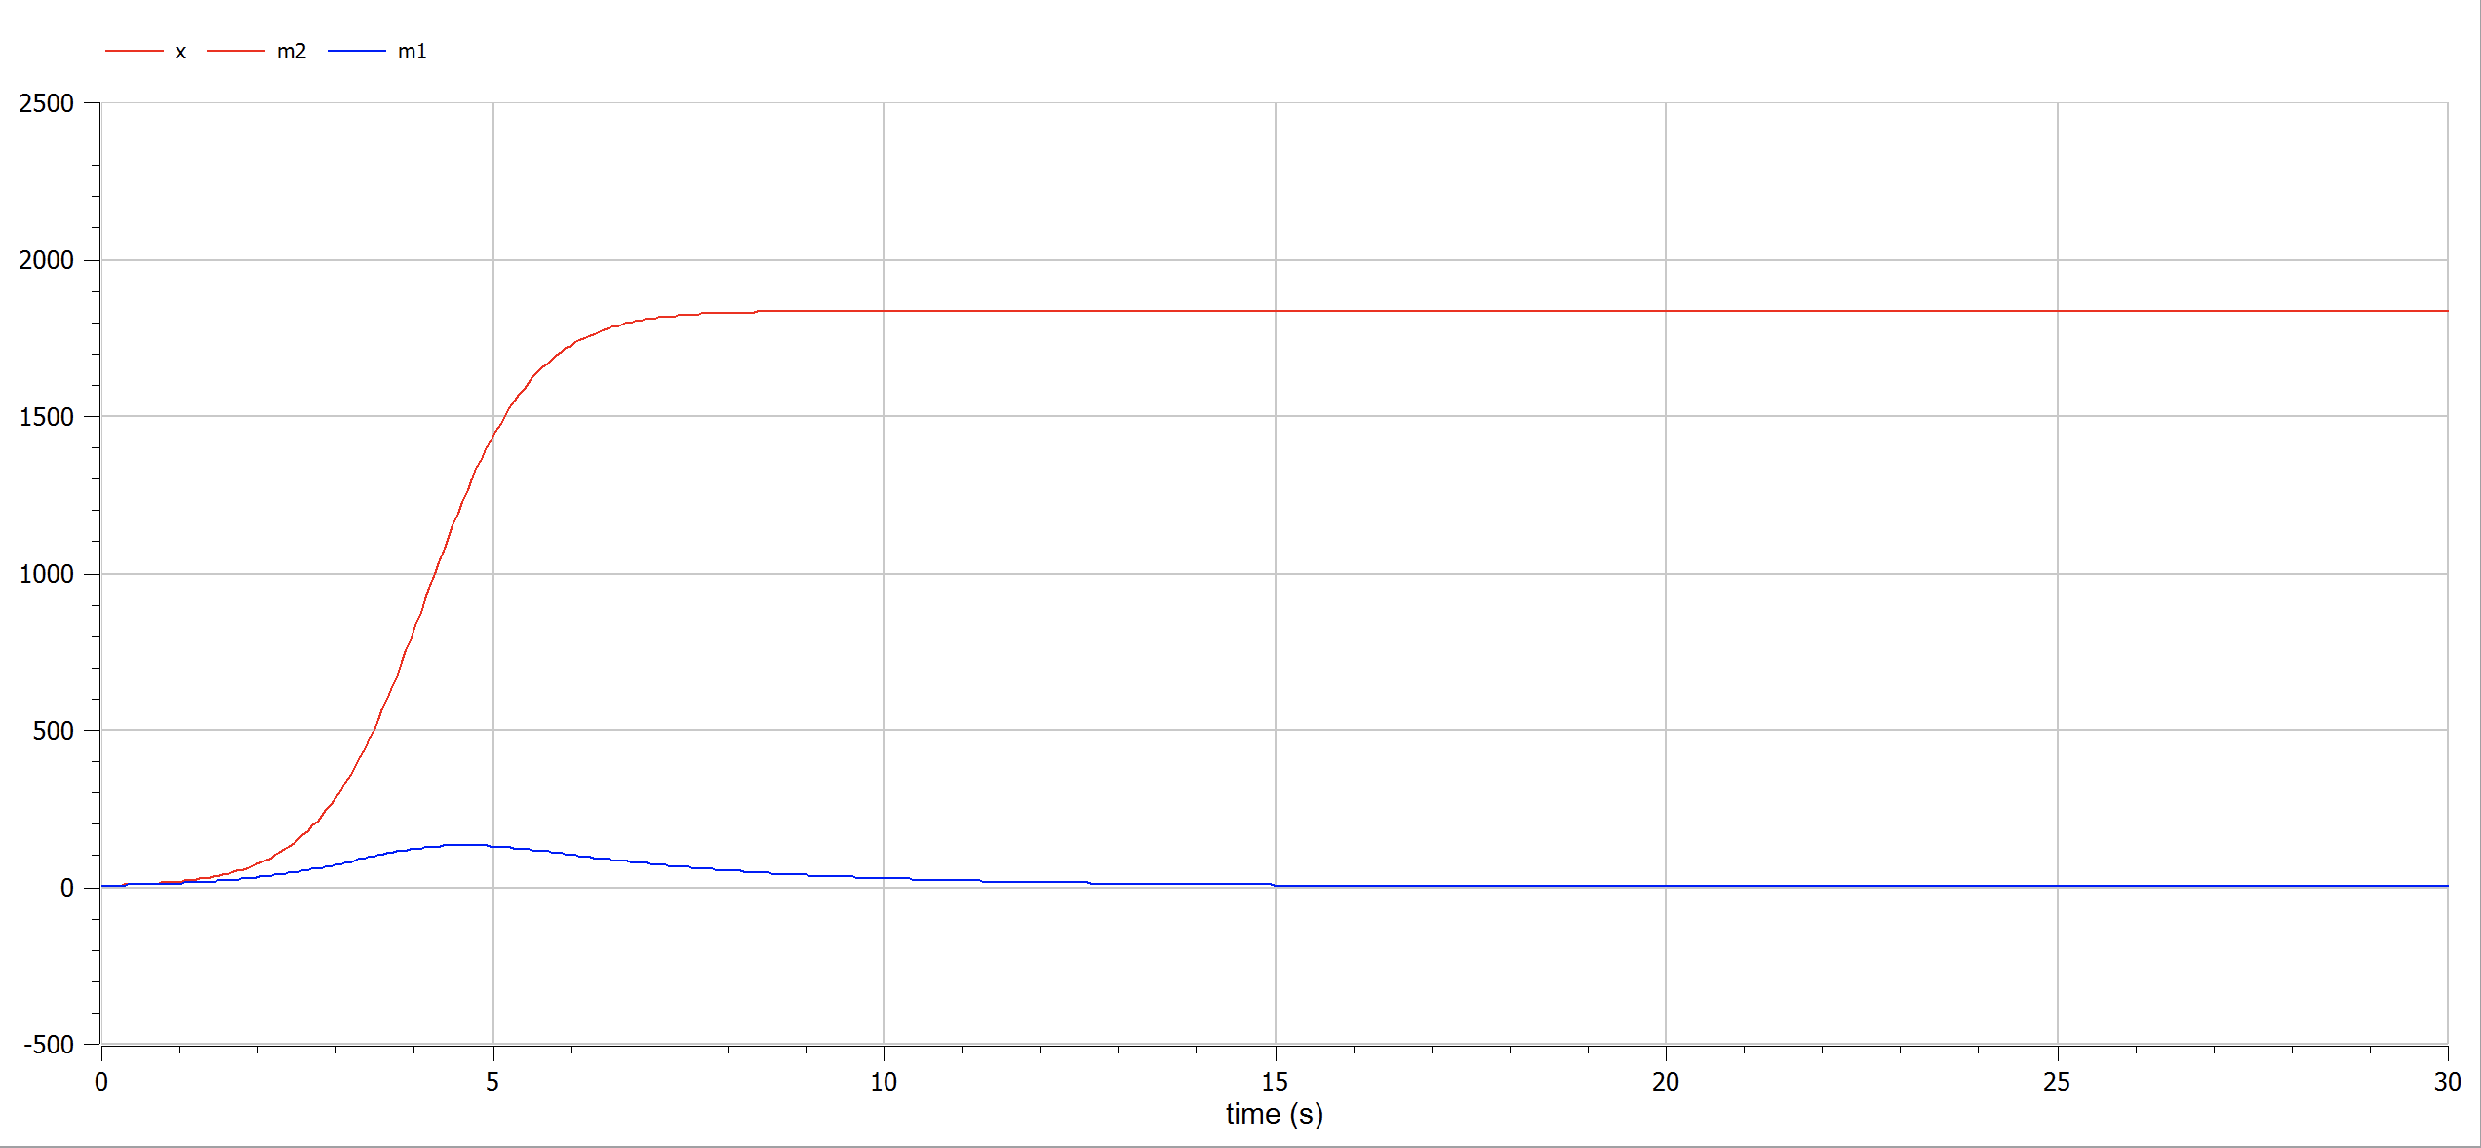

Графики изменения оборотных средств в первом случае №2(OM)

# 5 Выводы

Программно реализовали модель для оценки эффективности рекламы на языках программирования Julia и Openmodelica. Получили графическое отображение изменения числа оборотных средств у фирм в случае конкуренции двух фирм.

# Список литературы

1. Кулябов Д.С. Задание к лабораторной работе №7 [Электронный ресурс]. URL: <https://esystem.rudn.ru/pluginfile.php/1971587/mod_resource/content/2/Задание%20к%20лабораторной%20работе%20№%207.pdf>.

2. Кулябов Д.С. Модель конкуренции двух фирм [Электронный ресурс]. URL: <https://esystem.rudn.ru/pluginfile.php/1971586/mod_resource/content/2/Лабораторная%20работа%20№%207.pdf>.